# Wat is Azure?

Azure is een krachtig platform voor het veilig opslaan, eenvoudig toegankelijk maken en schalen van je gegevens. Het biedt verschillende services die aan je specifieke databasebehoeften kunnen voldoen, ongeacht de omvang van je bedrijf.

Een belangrijke service is Azure SQL Database. Dit is een volledig beheerde, cloudgebaseerde relationele database service. Het zorgt voor alle onderhoudstaken, waardoor jij je kunt concentreren op je gegevens en applicaties. Met Azure SQL Database kun je gemakkelijk schalen en profiteren van hoge prestaties en ingebouwde intelligentie.

Een andere krachtige service is Azure Cosmos DB. Dit is een wereldwijd gedistribueerde, multi-model database service die snelle toegang tot gegevens biedt, ongeacht de schaal of locatie. Azure Cosmos DB ondersteunt verschillende datamodellen, zoals document, key-value, columnar en graph, waardoor je flexibiliteit hebt in het kiezen van het juiste datamodel voor je behoeften.

Voor gebruikers van open-source databases biedt Azure gespecialiseerde services voor MySQL, PostgreSQL en MariaDB. Deze volledig beheerde services combineren de kracht van populaire open-source databases met de schaalbaarheid en beveiliging van Azure. Zo kun je profiteren van de bekende functionaliteiten van deze databases, maar met de voordelen van het Azure-platform.

Azure biedt ook voordelen op het gebied van schaalbaarheid, hoge beschikbaarheid, beveiliging en wereldwijde bereikbaarheid. Je kunt gemakkelijk je database schalen om te voldoen aan de groeiende vraag. Azure zorgt ervoor dat je gegevens altijd beschikbaar zijn, zelfs als er problemen zijn in een datacenter, door gebruik te maken van meerdere datacenters wereldwijd.

Daarnaast biedt Azure ingebouwde beveiligingsfuncties, zoals bedreigingsdetectie, versleuteling en geavanceerde toegangscontroles, om je gegevens te beschermen tegen ongeautoriseerde toegang en beveiligingsrisico's.

# Hoe maak je een Azure account?

Na de uitleg over Azure krijg je nu stapsgewijs te lezen op welke wijze je je eigen Azure account aanmaakt! Hiermee kan je uiteindelijk een eigen database aanmaken.

## Stap 1: website bezoeken

Bij de eerste stap is het van belang dat de website opgezocht wordt. Hieronder de link:

<https://azure.microsoft.com/nl-nl/get-started/azure-portal>

Nu kom je op het volgende scherm terecht:

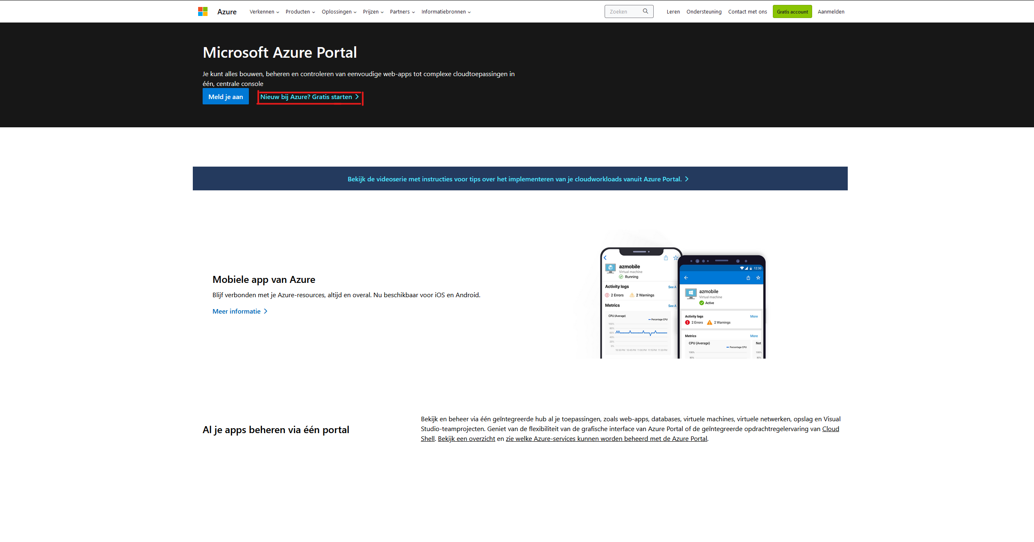

## Stap 2: Account aanmaken

Klik nu op “Nieuw bij Azure? Gratis starten”. Hierna opent het volgende scherm. In dit scherm klik je op “Start gratis”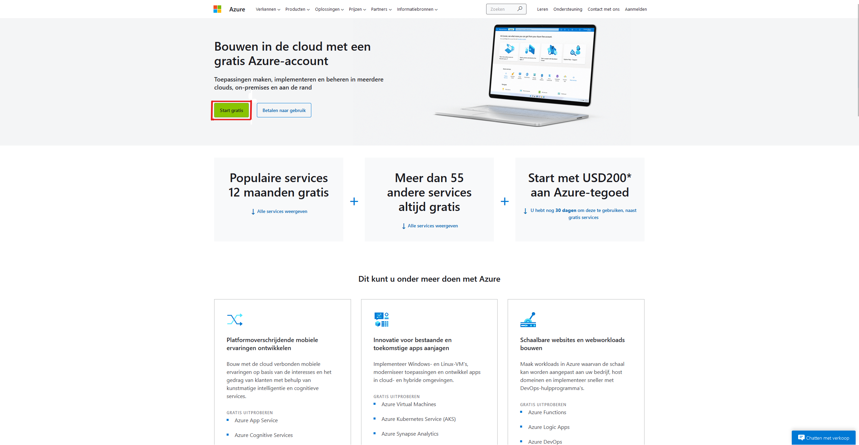

## Stap 3: linken aan school account

In onderstaand scherm is te zien waar je dan terecht komt. Op dit scherm is het van belang dat je met je schoolmail inlogt.

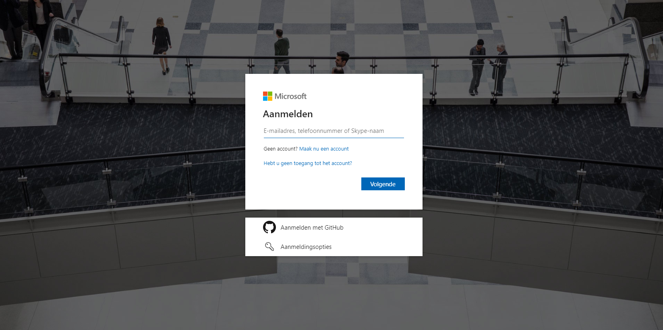

Ook is het mogelijk om dit met je persoonlijke email te doen, je krijgt dan het volgende scherm. Vul hier dan de persoonsgegevens in.

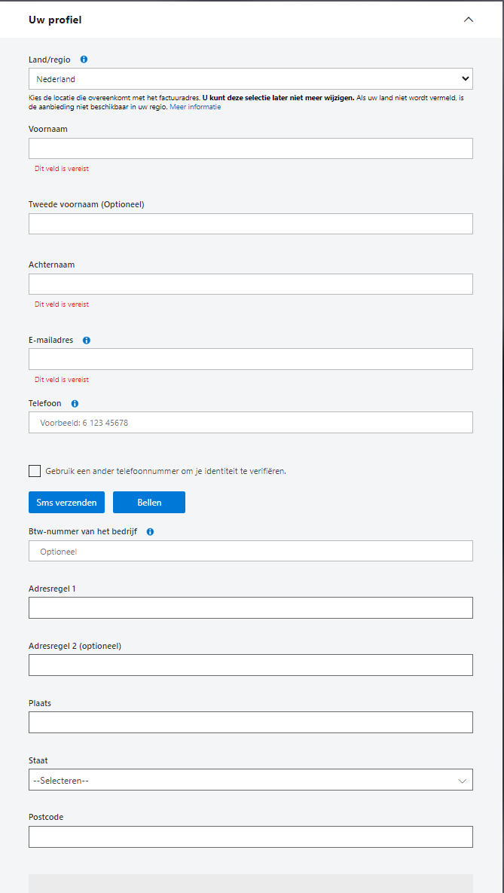

Na het volgen van deze stappen is het gelukt! Nu heb je een Azure portal account en dit maakt het mogelijk om zo je eigen database te maken!

# Een eigen database maken

Na het maken van een Azure account, wordt hier weer per stap verteld hoe je een eigen database maakt!

## Stap 1: Resource aanmaken

In de eerste stap is het van belang dat je ingelogd bent. Na het inloggen klik je links boven op de knop “Een resource aanmaken”.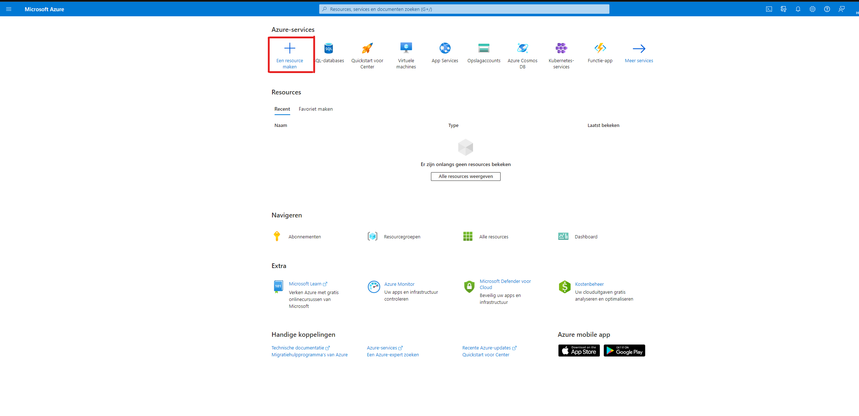

## Stap 2: SQL Database aanmaken

Hierna verschijnt het volgende scherm. Om de volgende stap te voltooien is het van belang dat er een SQL-database aangemaakt wordt. Klik hiervoor eerst links op “databases” en vervolgende bij “SQL Database” op “maken” klikken.

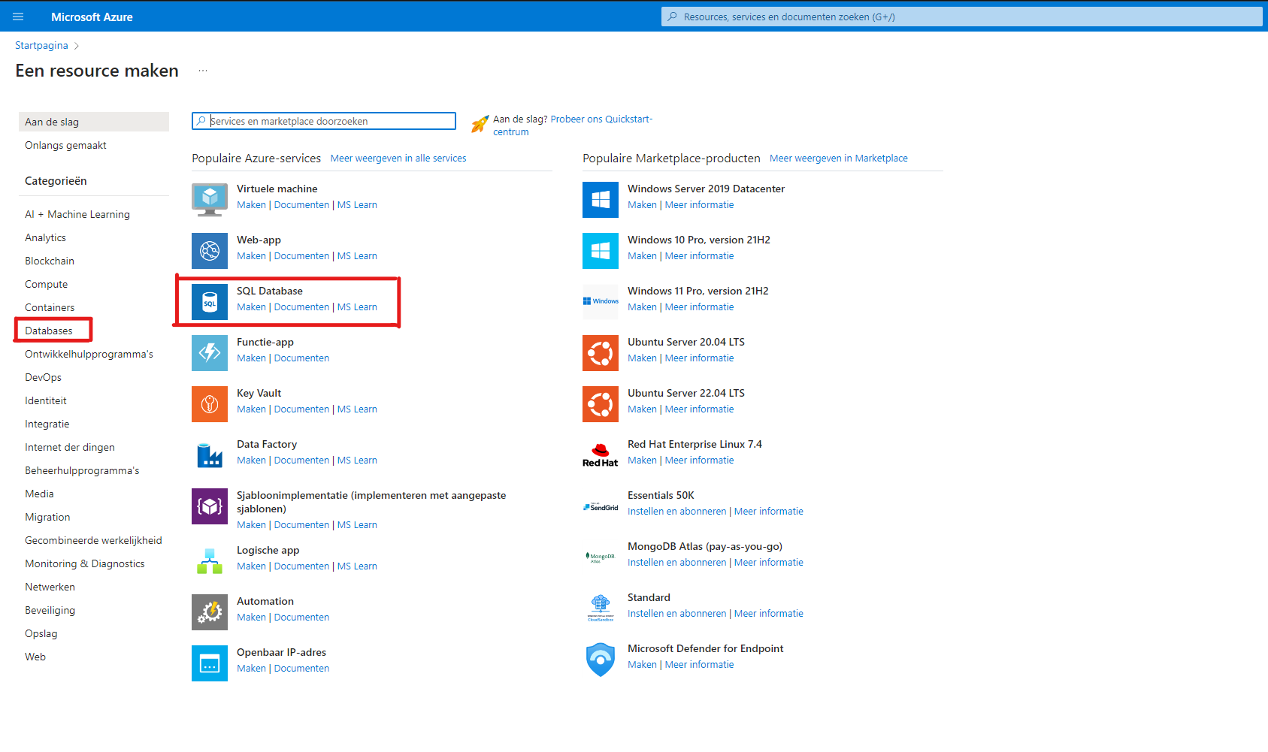

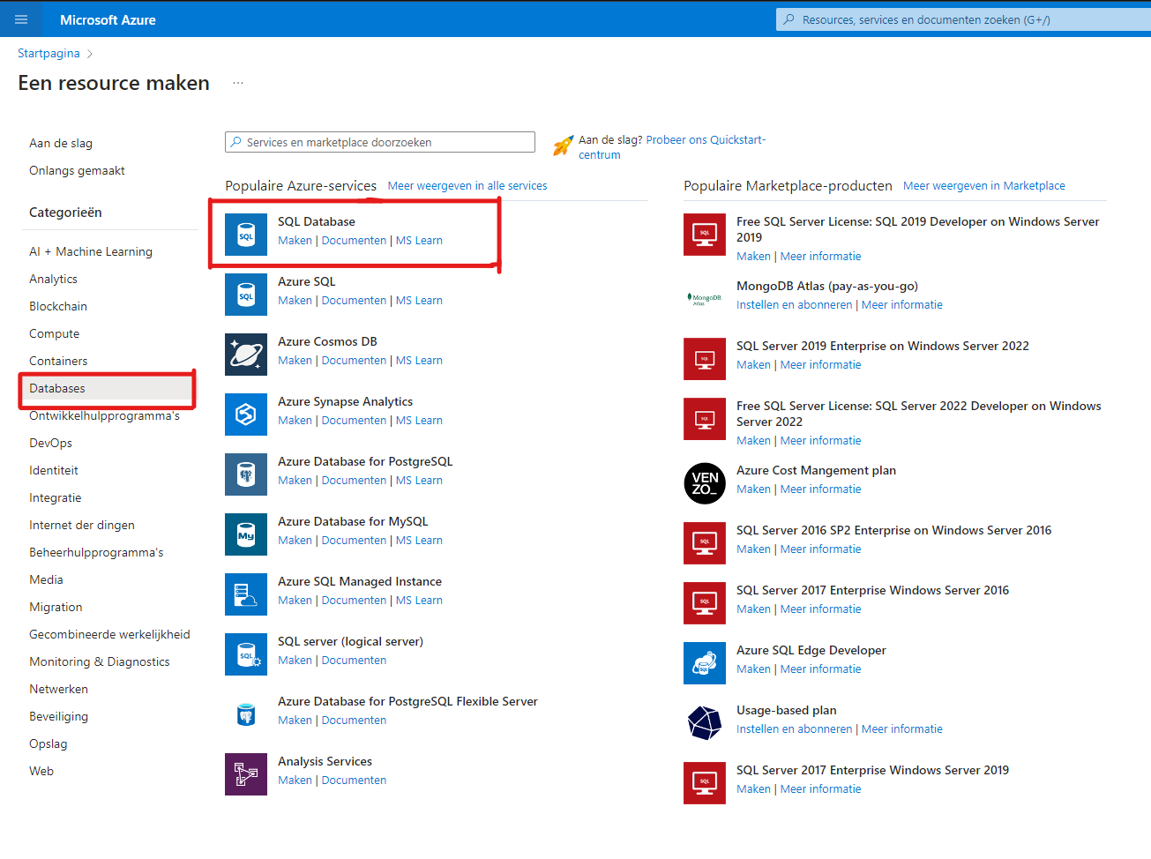

Het volgende scherm wordt nu geopend:

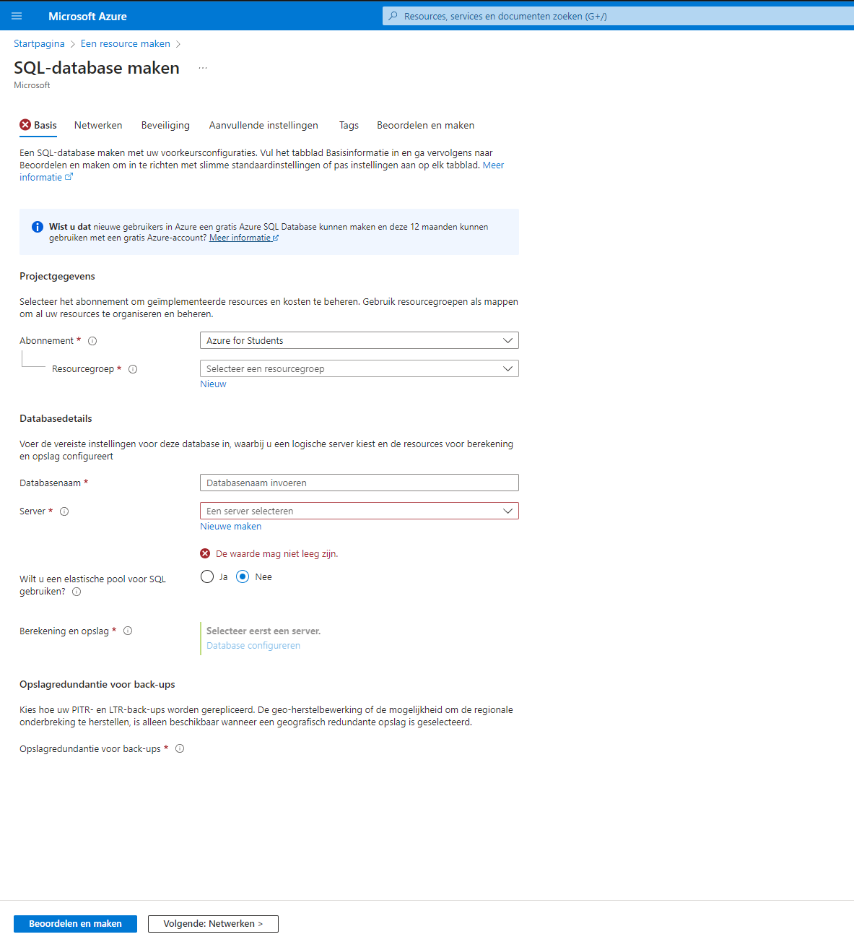

Om verder te gaan is het van belang dat er een resourcegroep wordt geselecteerd, klik hieronder op “nieuw” en geef het de naam “SQL-Database”. Vul bij databasenaam “DDS-database”. Nu is het van belang dat er een server wordt geselecteerd, klik hier ook op “nieuw”. Vul dan de volgende gegevens in:

Servernaam: Kies hier een naam die je niet snel vergeet

Locatie: West-Europa

Verificatie Methode: SQL verificatie

Aanmeldgegevens: je eigen naam

Wachtwoord: vul hier je eigen wachtwoord in

Zorg ervoor dat het eruit ziet zoals in het onderstaande overzicht. Zodra dit het geval is, klik dan op OK

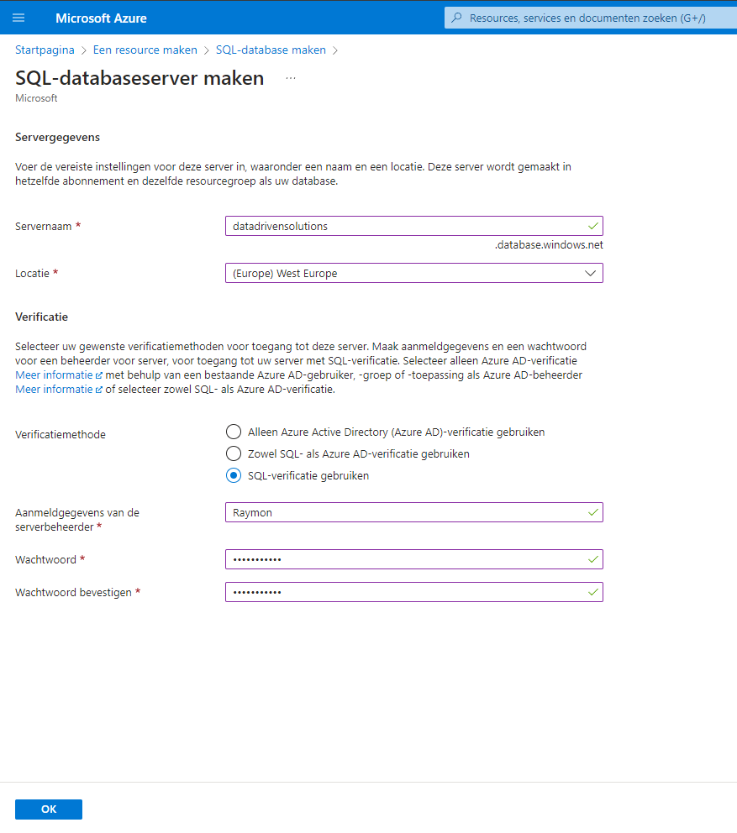

Vervolgens zit je op het aanmaak scherm, bij de volgende stap klik je op Nee bij “elastische pool voor SQL gebruiken”. Klik nu op “database configureren” daarna klik je bij service laag op “Algemeen gebruik” en als laatste bij bereikingslaag op “serverloos”.

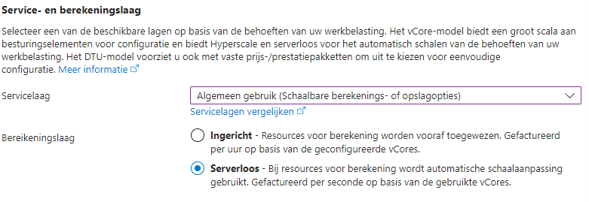

Selecteer bij maximum aantal cvores 2 en de maximale grootte op 10.

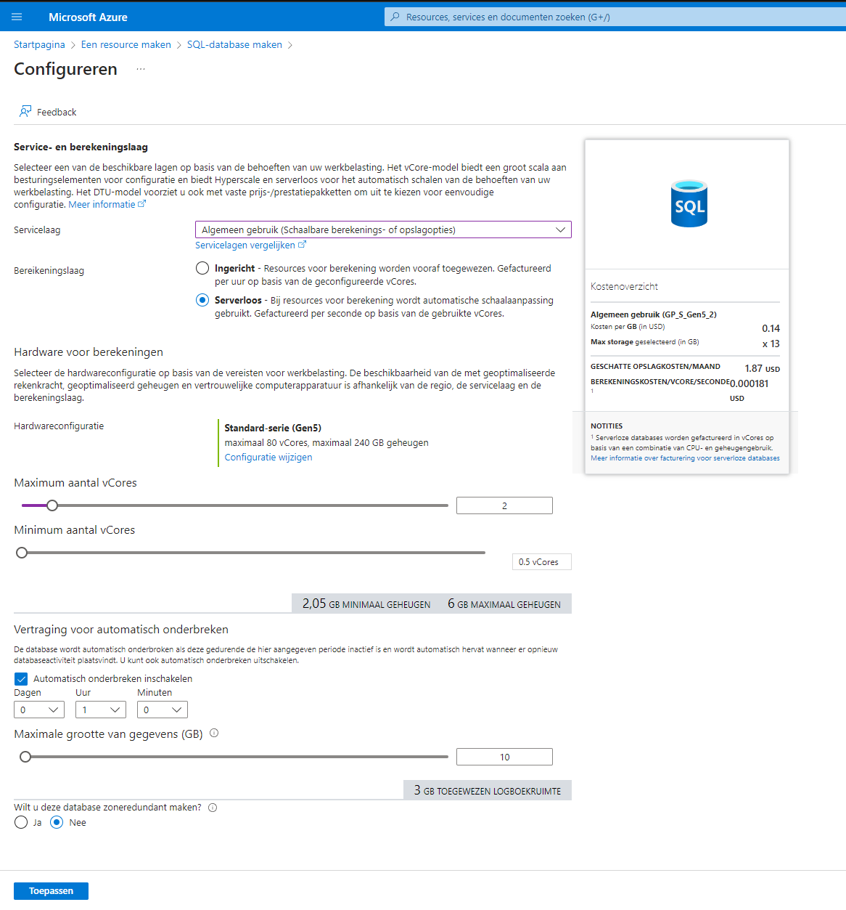

Als alles goed is ingevuld zou het eruit moeten zien zoals te zien is in bovenstaand overzicht. Ook is het belangrijk dat de algemene kosten per maand niet te duur zijn, onder de 5 USD is voldoende.

Klik nu op het tabblad “Netwerken”

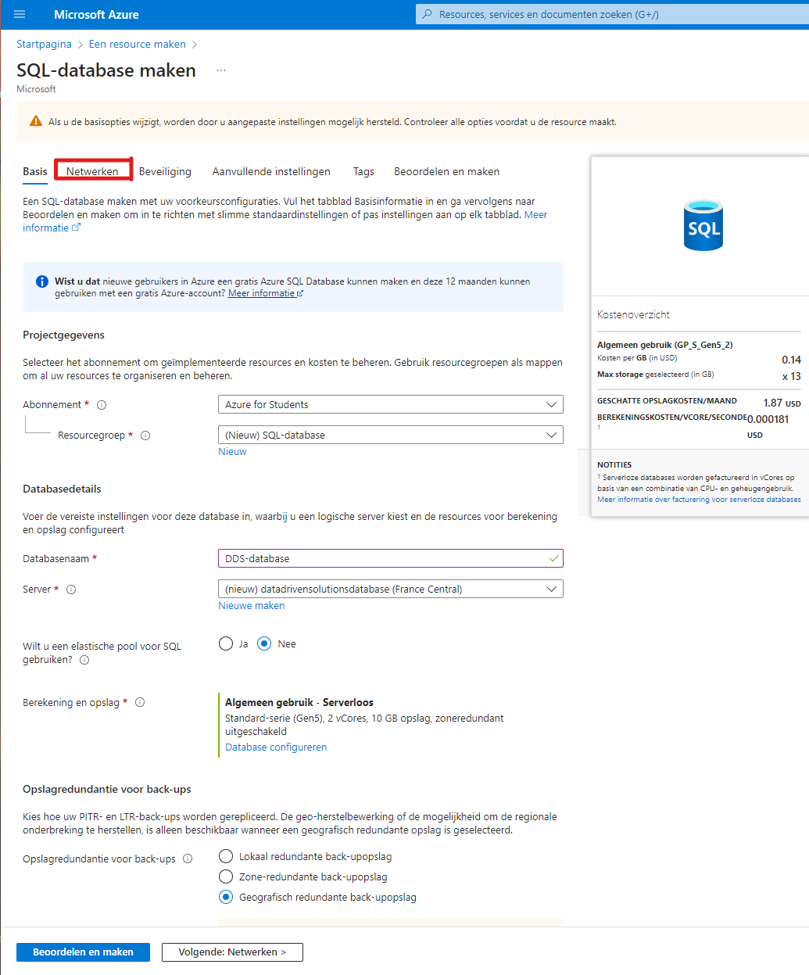

Onder verbindingmethode is het van belang dat je “openbaar eindpunt” selecteert en de Firewall regels op ja zet.

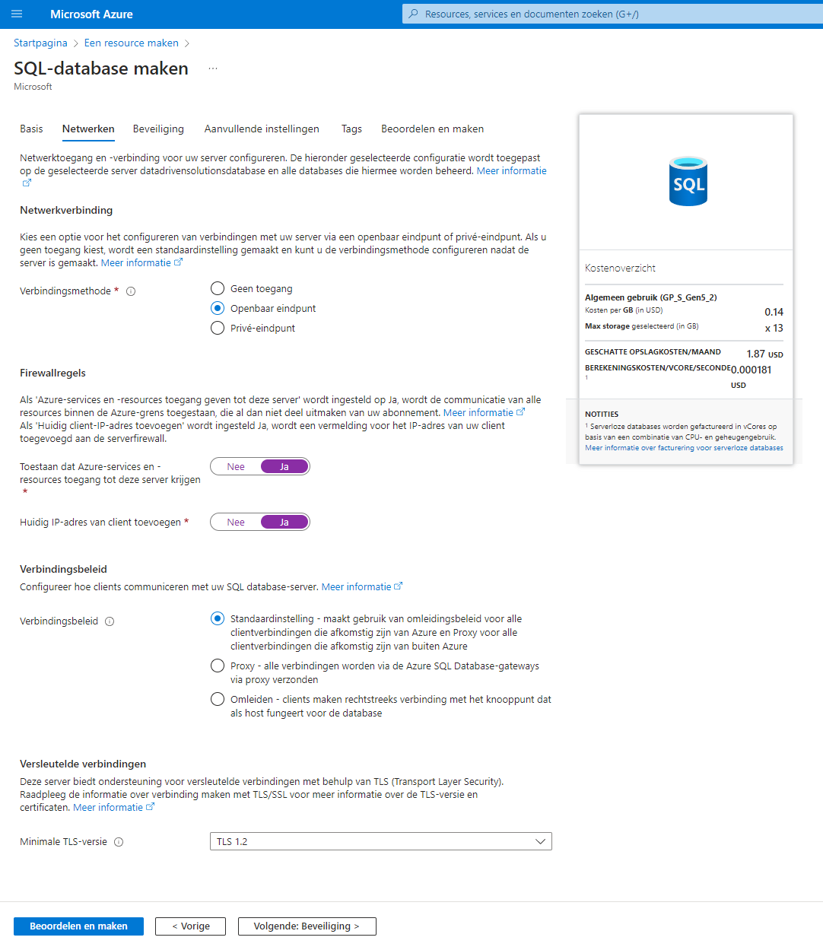

Zorg er nu voor dat alles zo staat ingesteld, dit is van belang want anders kunnen er problemen ontstaan bij het inladen.

Klik nu op “Beoordelen en maken” zoals te zien is in de onderstaande afbeelding.

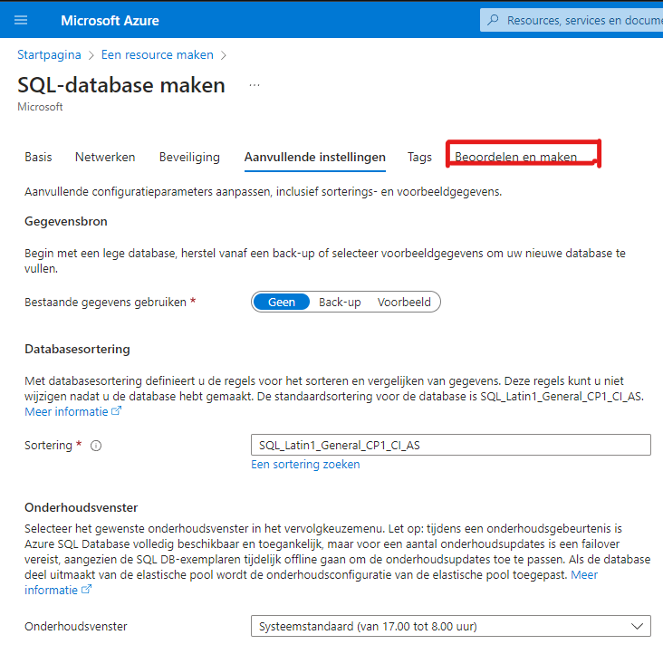

Controleer nogmaals of alles precies zo staat zoals onderstaande afbeelding.

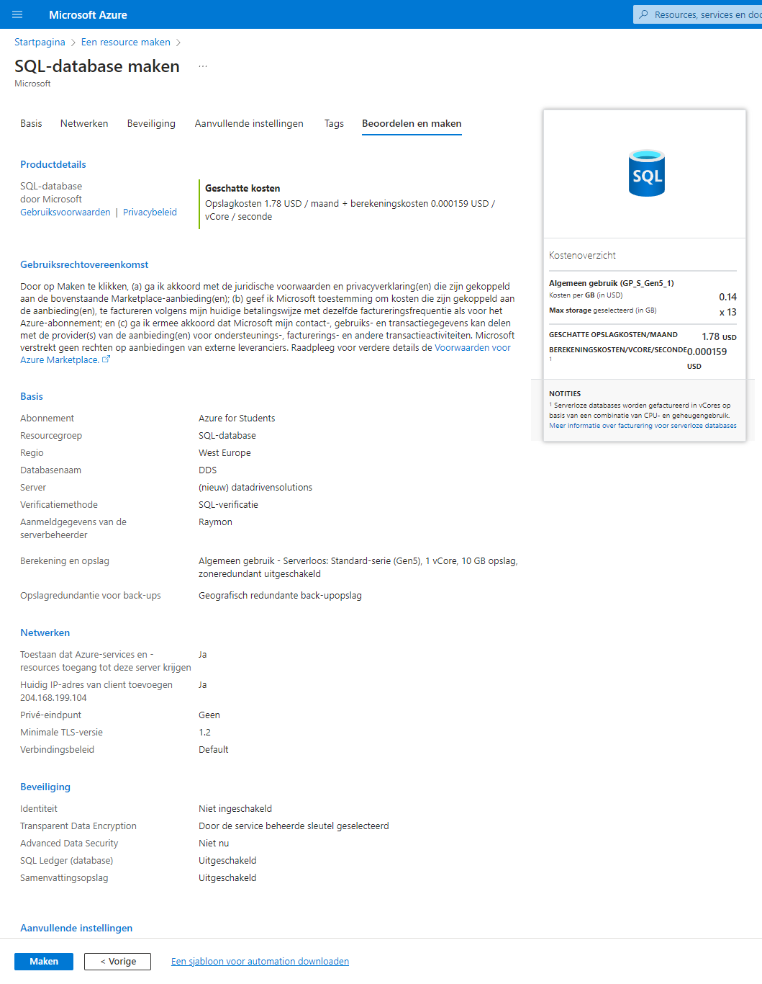

Klik nu op maken.

Wacht even zodat de implementatie kan worden voltooid. Dit kan enkele minuten duren.

De implementatie zou er als volgt uit moeten zien.

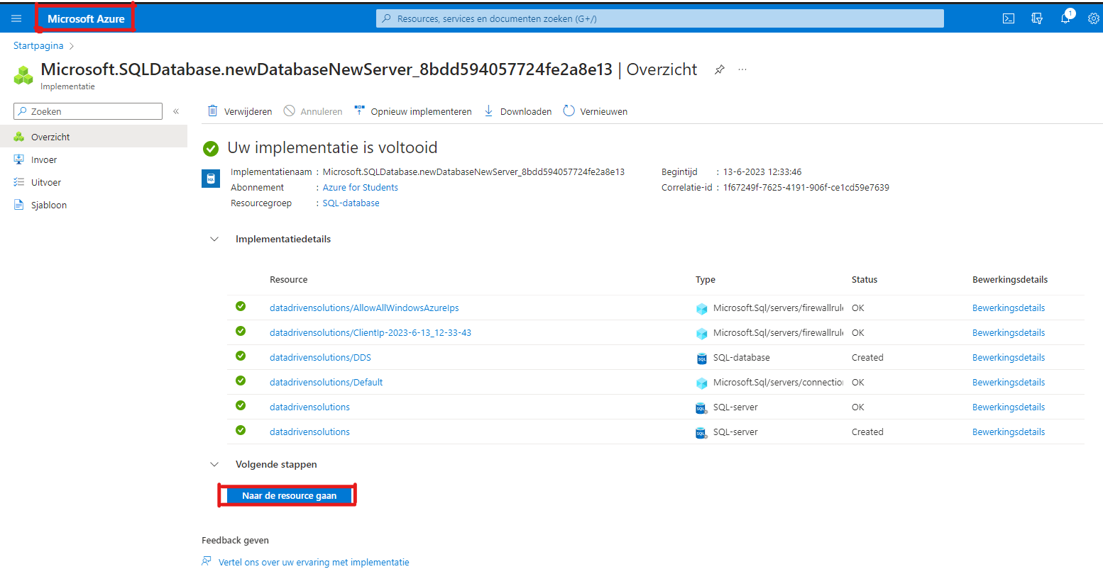

## Stap 3: Afronden

Nu alles klaar is, klik dan linksboven op “Microsoft Azure” om terug te gaan naar de homepagina. Daar zou de database tussen moeten staan.

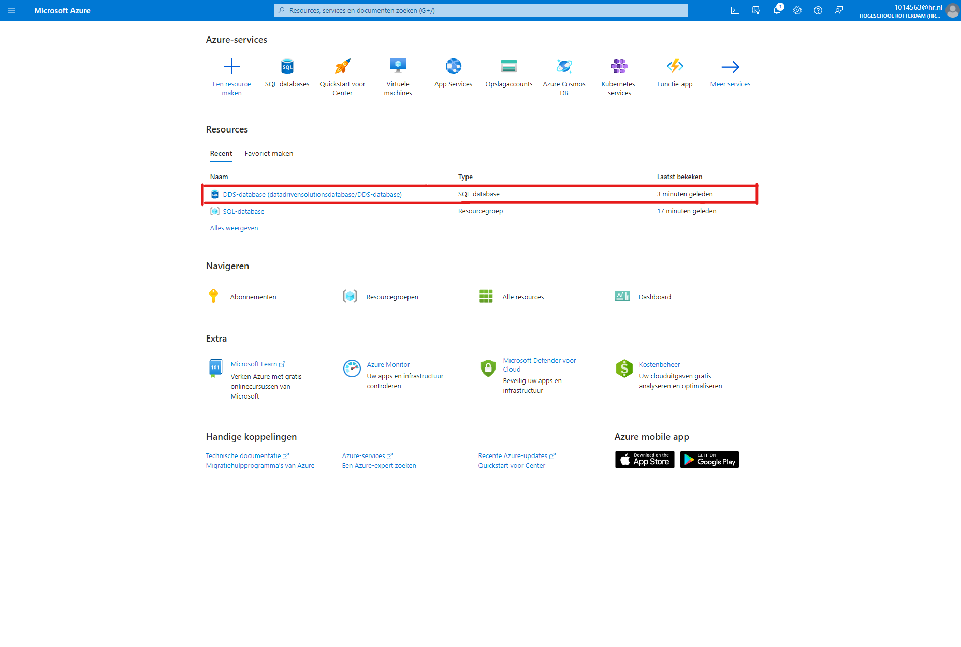

Klik vervolgens op de gemaakte database, het zou er dan als volgt uit moeten zien.

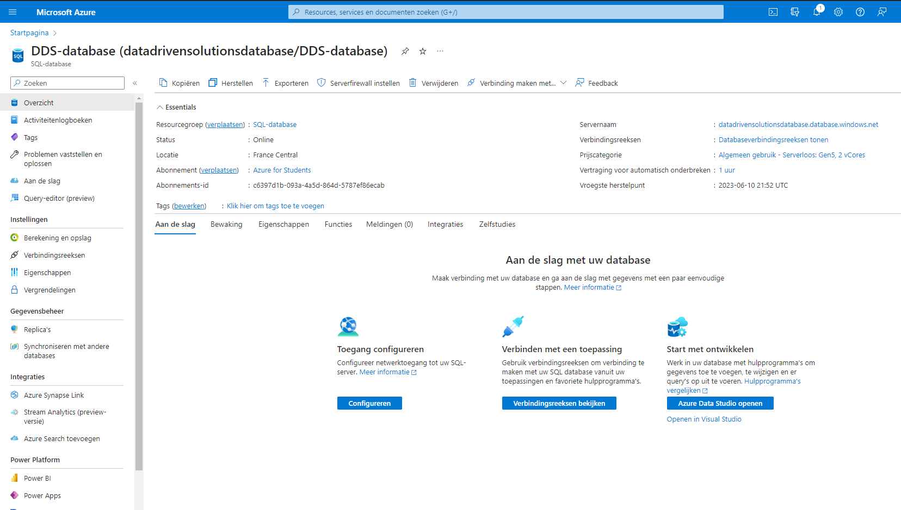

Gefeliciteerd! Je hebt nu een eigen SQL-server aangemaakt. In het volgende deel van de cursus ga je leren hoe je een csv-bestand inlaad naar jou eigen server en hoe deze weer te geven valt in Power-BI.